Отчет по 4 лабораторной работе

ПРОЕКТИРОВАНИЕ ЭВОЛЮЦИОННОГО АЛГОРИТМА ДЛЯ

ЗАДАЧИ РАССТАНОВКИ ФЕРЗЕЙ

В ходе выполнения данной лабораторной работы необходимо найти решение задачи расстановки ферзей и реализовать архитектуру эволюционного алгоритма для решения этой задачи. Соответственно для решения этой задачи необходимо:

1. Найти решение задачи
2. Спроектировать архитектуру эволюционного алгоритма
3. Реализовать инициализацию индивида
4. Реализовать мутацию индивидов
5. Реализовать кроссовер
6. Реализовать класс индивида
7. Реализовать фитнес функцию
8. Установить параметры ген. Алгоритма

Решение представляет собой решение проблемы расстановки N ферзей на доске размером NxN, где ни одна из фигур не находится под боем. Так как ферзи бьют не только по вертикали и горизонтали, но и наискосок необходимо пользоваться следующей формулой для того чтобы определить находится ли ферзь под боем: x2 – x1 == abs(y2 - y1)

Лабораторная работы выполнялась на языке java в IDE IntelliJ

Реализация класса индивида:

Индивид представляет собой список значений, где индексы — это положение фигуры относительно строки, а значение относительно столбика

Реализация инициализации индивидов:

Чтобы отбросить простейшие случаи пересечения ферзей вдоль строк и столбцов мы должны считать, что значения списка должны быть уникальными.

Реализация мутации:

С некой вероятностью, которая зависит от размера популяции и длины проблемы меняем местами 2 индекса (гена).

Реализация кроссовера:

Реализация кроссовера состоит в том, что ребенок получает случайный интервал размера i от одного родителя и остальные значения от другого. Также необходимо учитывать, чтобы индексы были уникальными в ребенке.

Установка параметров: i = 3, шанс мутации популяции 1./population.size(), шанс мутации индивида 1./(population.get(0).Solution.size()), количество об. Отбора зависит от размера проблемы.

Пример решения для проблемы 8: [2, 4, 7, 3, 0, 6, 1, 5]

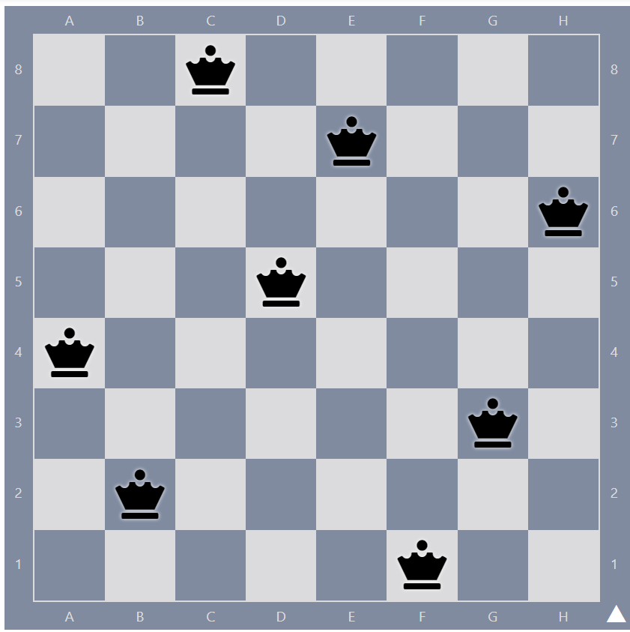

|  |  |  |  |  |
| --- | --- | --- | --- | --- |
| Размер проблемы | Параметр populationSize | Кол. Отбора | Параметр кроссовера | Количество итераций до сходимости |
| 8 | 10 | 5 | 3 | 204 |
| 16 | 100 | 5 | 10 | 13515 |
| 26 | 100 | 5 | 5 | 6172 |
| 50 | 100 | 5 | 5 | 21435 |
| 100 | 100 | 5 | 5 | 15610 |
| 200 | 100 | 5 | 25 | 94575 |

Ответы на вопросы:

1. Ограниченной так как ферзи имеют строго определенные ходы.
2. Сложность задачи при реализованном решении: O(n^2)